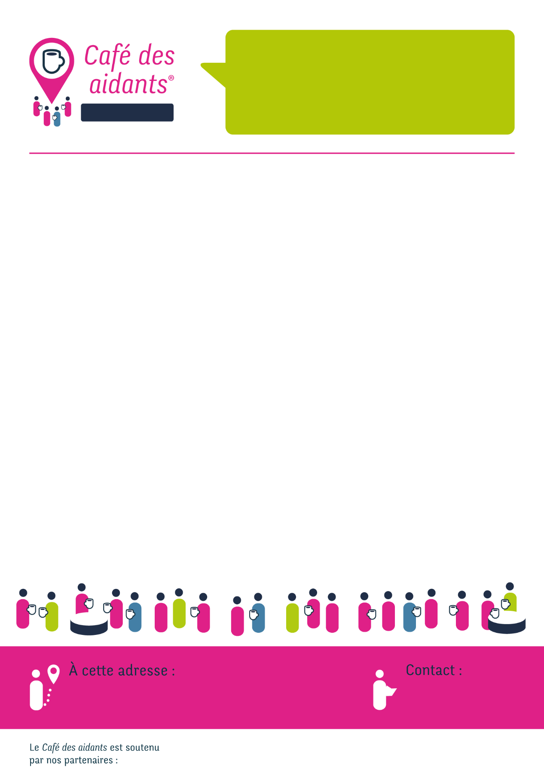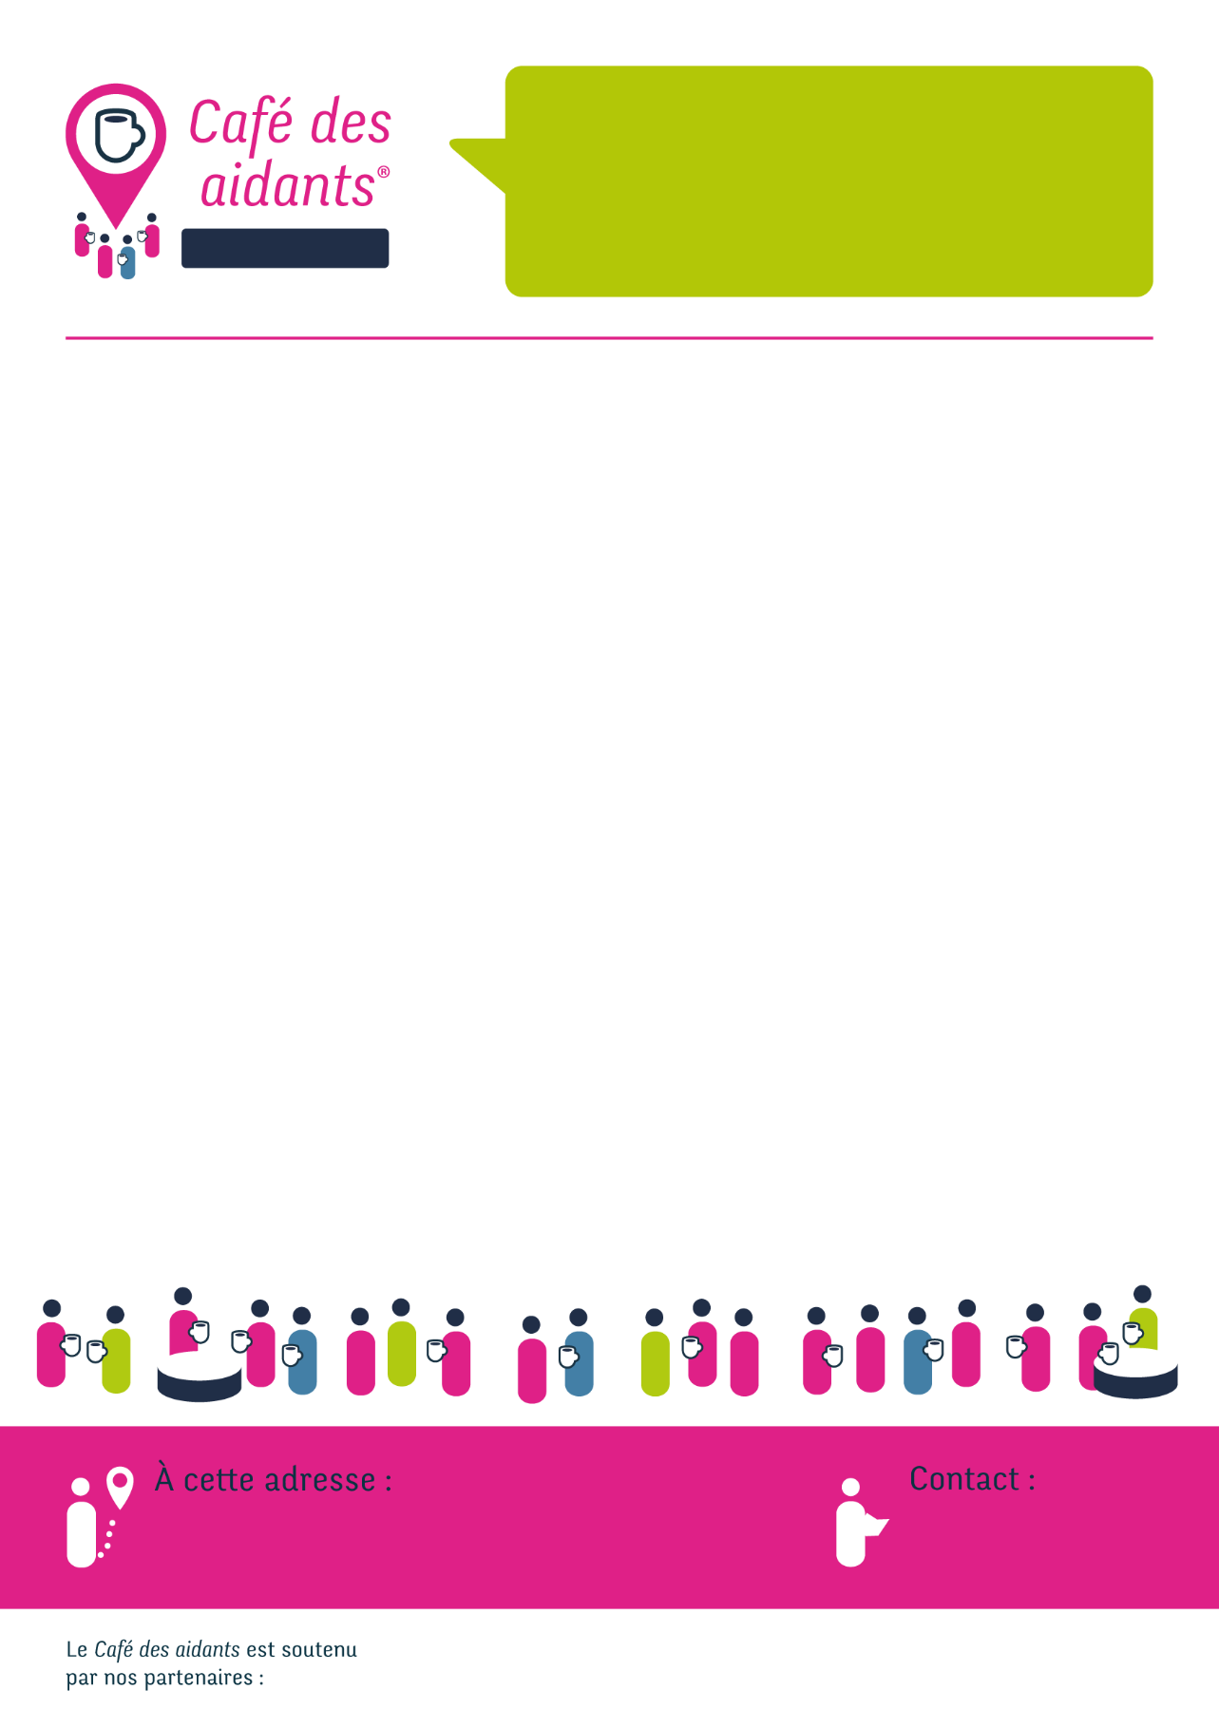

En partenariat avec :

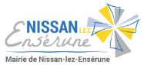

04.67.30.97.85

adj-ehpad.nissan@croix-rouge.fr

04.67.30.97.85

adj-ehpad.nissan@croix-rouge.fr

**« LES RELATIONS AVEC LES PROFESSIONNELS : TROUVER SA PLACE »**

**Vendredi 2 SEPTEMBRE 2022**

REZ DE QUAI – SALLE N°3

34440 **COLOMBIERS**

**Vendredi 14 OCTOBRE 2022**

MAISON DANIEL CORDIER

2 Rue Jeanne Jugan

34500 **BEZIERS**

**Vendredi 25 NOVEMBRE 2022**

14 rue du Cinéma

34440 **NISSAN LEZ ENSERUNE**

**Du Biterrois**

Nous vous donnons rendez-vous, un vendredi par mois, de 14h30 à 16h, autour d’un thème.

En partenariat avec :

**Du Biterrois**

Nous vous donnons rendez-vous, un vendredi par mois, de 14h30 à 16h, autour d’un thème.

**« LES RELATIONS AVEC LES PROFESSIONNELS : TROUVER SA PLACE »**

**Vendredi 2 SEPTEMBRE 2022**

REZ DE QUAI – SALLE N°3

34440 **COLOMBIERS**

**Vendredi 14 OCTOBRE 2022**

MAISON DANIEL CORDIER

2 Rue Jeanne Jugan

34500 **BEZIERS**

**Vendredi 25 NOVEMBRE 2022**

14 rue du Cinéma

34440 **NISSAN LEZ ENSERUNE**